OpenGL notes
Lab03
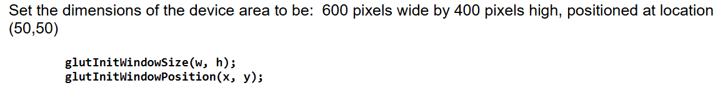

设置自定义的空间维度 而不是归一化空间 此时坐标范围是 [L, R] × [B, T]
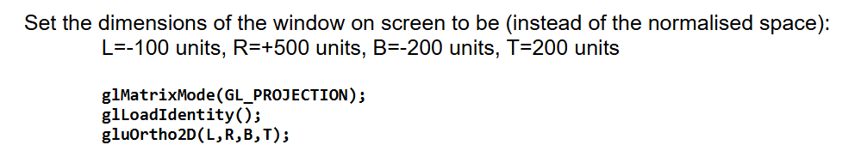

画线 设计线宽与起始结束端点
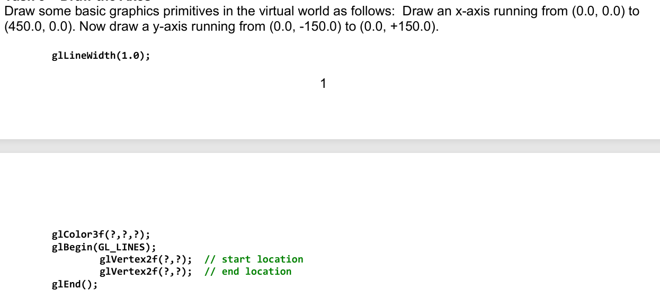

画点
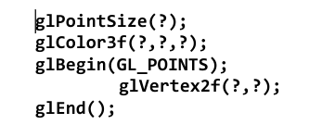
画正弦波
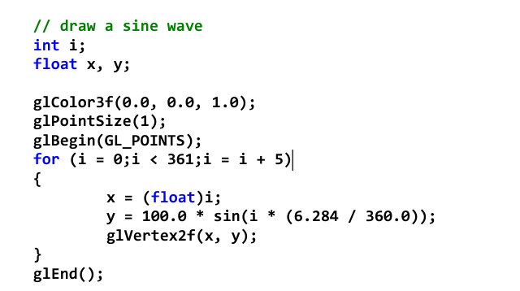

画三角形
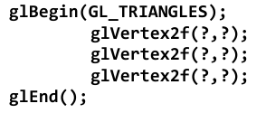
可以对每个顶点设置颜色 然后实现平滑变色

Part2 DDA
暂省略

Lab04
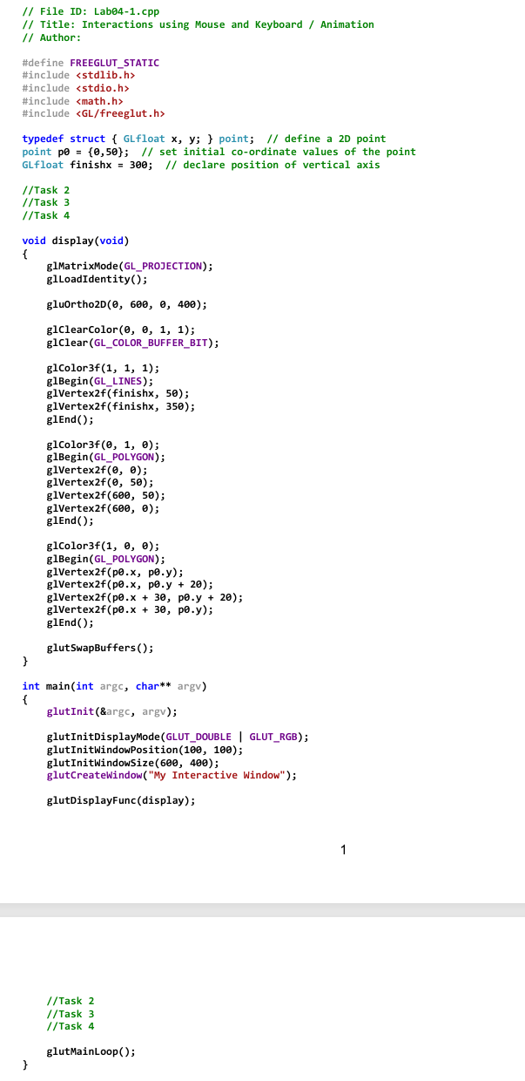
typedef struct { GLfloat x, y; } point; // define a 2D point
定义了一个结构体 point，表示一个二维点，包含 x、y 两个坐标。
GLfloat 是 OpenGL 自带的浮点数类型（等价于 float）

point p0 = {0,50}; // set initial co-ordinate values of the point
GLfloat finishx = 300; // declare position of vertical axis
p0 表示一个点的初始位置 (0, 50)。
finishx = 300 表示一条垂直线的 x 坐标在 300 的位置。

glClearColor(0, 0, 1, 1);
glClear(GL_COLOR_BUFFER_BIT);
glClearColor(0,0,1,1) → 背景设为纯蓝色 (RGB = 蓝)。
glClear(GL_COLOR_BUFFER_BIT) → 清空颜色缓冲区，相当于“用蓝色把整个画布擦干净”。

glColor3f(1, 1, 1);
glBegin(GL_LINES);
glVertex2f(finishx, 50);
glVertex2f(finishx, 350);
glEnd();
glColor3f(1, 1, 1) → 白色。
画一条竖线，从 (300,50) 到 (300,350)。
这条线就是“竖直白线”，位于画布中间偏左。

glColor3f(0, 1, 0);
glBegin(GL_POLYGON);
glVertex2f(0, 0);
glVertex2f(0, 50);
glVertex2f(600, 50);
glVertex2f(600, 0);
glEnd();
设置颜色为 绿色。
画一个矩形（四个顶点组成的多边形），范围是：
X：0 → 600
Y：0 → 50
相当于画了一个绿色地面或底座带。

glColor3f(1, 0, 0);
glBegin(GL_POLYGON);
glVertex2f(p0.x, p0.y);
glVertex2f(p0.x, p0.y + 20);
glVertex2f(p0.x + 30, p0.y + 20);
glVertex2f(p0.x + 30, p0.y);
glEnd();
设置颜色为 红色。
根据 p0 的坐标 (0, 50)，画一个宽 30、高 20 的红色矩形。

glutSwapBuffers();
因为启用了双缓冲（GLUT_DOUBLE），这一步把后台缓冲的画面交换到前台显示，防止闪烁。

主函数
int main(int argc, char** argv)
{
glutInit(&argc, argv);
glutInitDisplayMode(GLUT_DOUBLE | GLUT_RGB);
glutInitWindowPosition(100, 100);
glutInitWindowSize(600, 400);
glutCreateWindow("My Interactive Window");
glutDisplayFunc(display);
glutMainLoop();
}

回调函数 用于回调动画
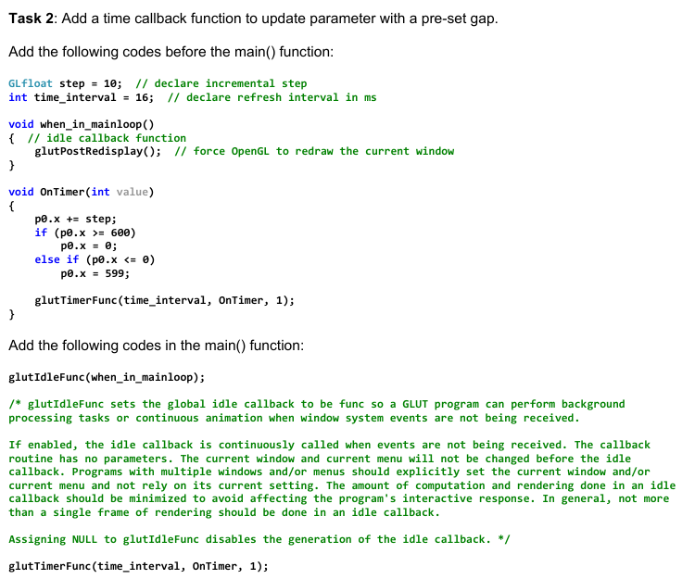

用于键盘控制时间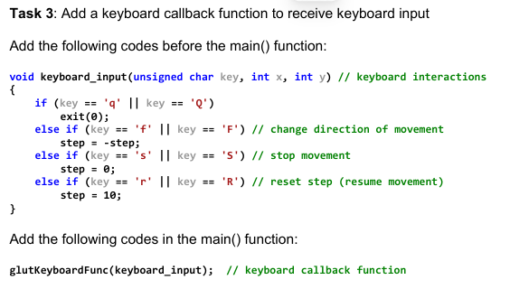
鼠标输入
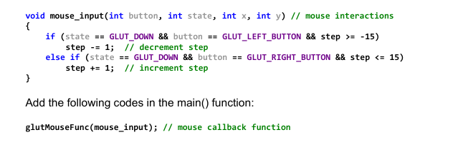

Part2a
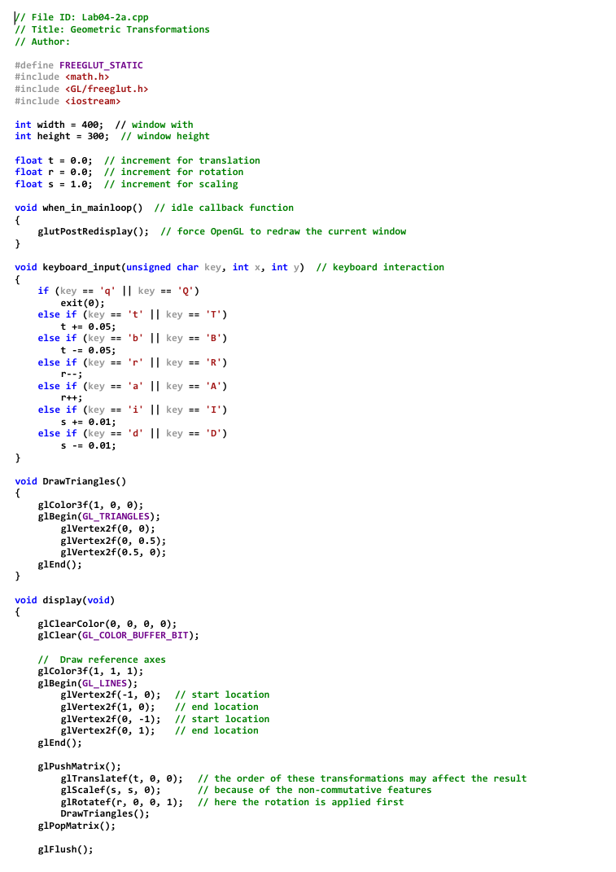
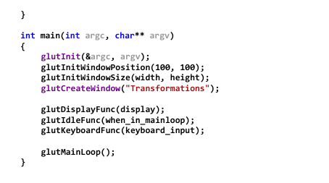
int width = 400; // window width
int height = 300; // window height
定义窗口大小。

float t = 0.0; // translation（平移量）
float r = 0.0; // rotation（旋转角度）
float s = 1.0; // scaling（缩放比例）
定义三个用于控制图形变换的全局变量。

void when_in_mainloop() {
glutPostRedisplay();
}
这是 空闲回调函数（idle function），
意思是：只要程序没在处理输入事件，就自动重绘屏幕。
这样就能实时响应键盘变化，不需要你手动刷新。
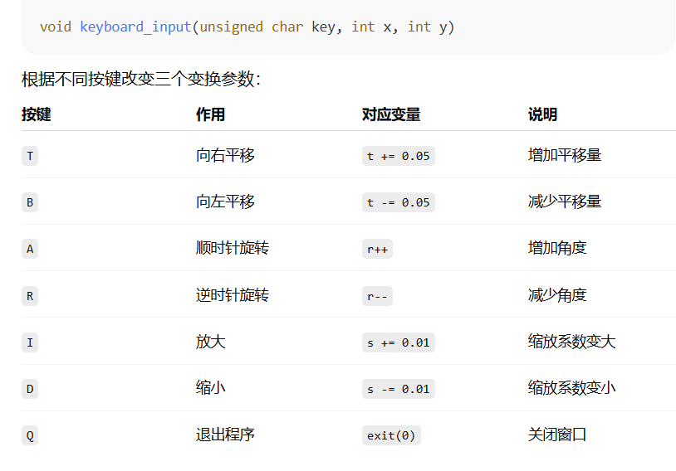

void display(void) {
glClearColor(0, 0, 0, 0);
glClear(GL_COLOR_BUFFER_BIT);
背景设为黑色，清空画布。

glColor3f(1, 1, 1);
glBegin(GL_LINES);
glVertex2f(-1, 0);
glVertex2f(1, 0);
glVertex2f(0, -1);
glVertex2f(0, 1);
glEnd();
白色 x、y 坐标轴，帮助你看出物体变换的方向。

glPushMatrix();
glTranslatef(t, 0, 0); // 平移
glScalef(s, s, 0); // 缩放
glRotatef(r, 0, 0, 1); // 旋转
DrawTriangles();
glPopMatrix();

glPushMatrix()：保存当前矩阵状态（防止影响坐标轴等其他图形）。
glTranslatef()：沿 x 轴移动 t 个单位。
glScalef()：对 x、y 方向按 s 倍缩放。
glRotatef()：绕 z 轴旋转 r 度。

glFlush();
立即执行绘图命令（因为是单缓冲窗口）。

Part2b
暂略

Lab05
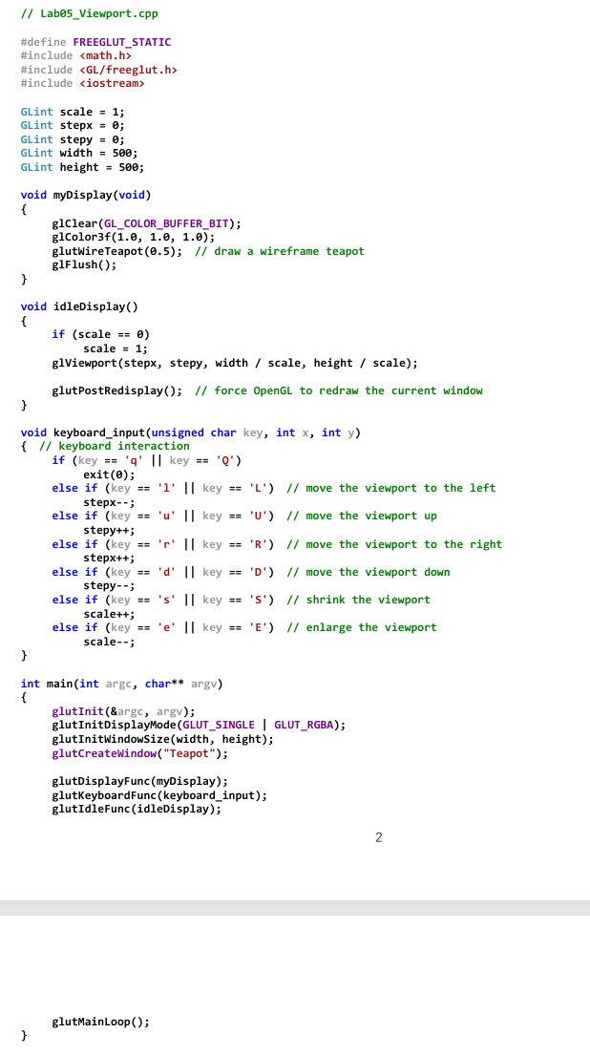
GLint scale = 1; // 缩放比例
GLint stepx = 0; // 视口在x方向的偏移
GLint stepy = 0; // 视口在y方向的偏移
GLint width = 500; // 窗口宽度
GLint height = 500; // 窗口高度
这些变量共同控制视口的：
位置（通过 stepx、stepy）；
大小（通过 scale）。

void myDisplay(void)
{
glClear(GL_COLOR_BUFFER_BIT); // 清空颜色缓存区
glColor3f(1.0, 1.0, 1.0); // 设置绘制颜色为白色
glutWireTeapot(0.5); // 画一个线框茶壶
glFlush(); // 刷新到屏幕
}
解释：
这个函数用来绘制场景；
glutWireTeapot(0.5) 画一个半径 0.5 的茶壶；
每次重绘（比如窗口变化、视口变化）都会调用。

空闲回调
void idleDisplay()
{
if (scale == 0)
scale = 1;
glViewport(stepx, stepy, width / scale, height / scale);
glutPostRedisplay();
}
解释：
这是“空闲函数”，即当程序没别的事件处理时，它会一直运行；
每次循环：
调整视口：glViewport(stepx, stepy, width/scale, height/scale)
然后请求重新绘制窗口（glutPostRedisplay()）。
效果：当你按键改变 stepx、stepy、scale 时，程序会实时更新视口，让茶壶的显示区域移动或缩小。

键盘交互函数
void keyboard_input(unsigned char key, int x, int y)
{
if (key == 'q' || key == 'Q')
exit(0);
else if (key == 'l' || key == 'L') stepx--; // 左移视口
else if (key == 'u' || key == 'U') stepy++; // 上移视口
else if (key == 'r' || key == 'R') stepx++; // 右移视口
else if (key == 'd' || key == 'D') stepy--; // 下移视口
else if (key == 's' || key == 'S') scale++; // 缩小视口
else if (key == 'e' || key == 'E') scale--; // 放大视口
}
- 你按下键盘时，会改变视口的参数；
- s → “shrink” 缩小；
- e → “enlarge” 放大；
- l/u/r/d → 移动视口。
所以——这段代码实现了一个动态窗口裁剪效果。
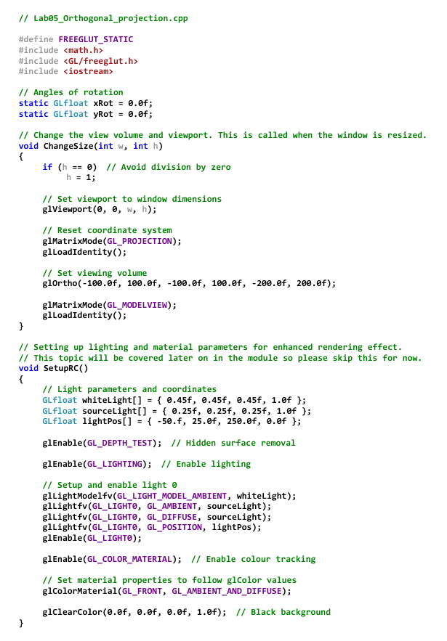
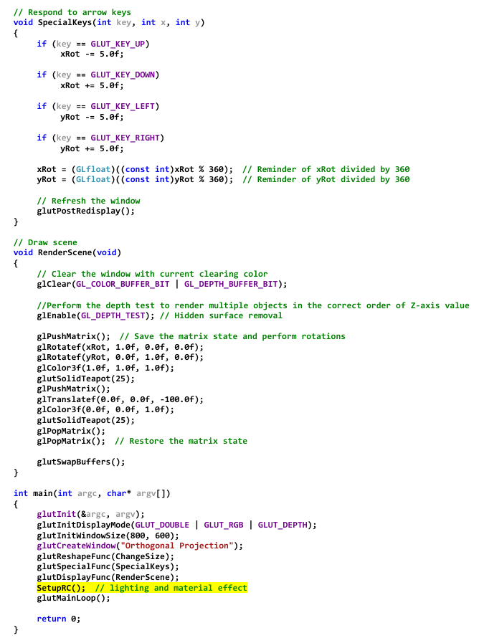
static GLfloat xRot = 0.0f;
static GLfloat yRot = 0.0f;
保存茶壶绕 X 轴和 Y 轴的旋转角度。用箭头键控制旋转。

void ChangeSize(int w, int h)
{
if (h == 0) h = 1; // 防止除零错误
glViewport(0, 0, w, h); // 设置视口覆盖整个窗口

glMatrixMode(GL_PROJECTION);
glLoadIdentity();
glOrtho(-100.0f, 100.0f, -100.0f, 100.0f, -200.0f, 200.0f); // 正交投影

glMatrixMode(GL_MODELVIEW);
glLoadIdentity();
}
视口 (glViewport)：决定投影结果映射到窗口哪个区域。
投影矩阵 (glOrtho)：正交投影，定义可视体（view volume），
X: [-100,100], Y: [-100,100], Z: [-200,200]
所有物体在这个范围内才可见。
模型视图矩阵：重置为单位矩阵，为绘制准备。
特点：使用正交投影，所以物体不会有透视缩放效果（远近物体大小不变）。

glEnable(GL_DEPTH_TEST); // 开启深度测试
glEnable(GL_LIGHTING); // 开启光照
glLightModelfv(GL_LIGHT_MODEL_AMBIENT, whiteLight);
glLightfv(GL_LIGHT0, GL_AMBIENT, sourceLight);
glLightfv(GL_LIGHT0, GL_DIFFUSE, sourceLight);
glLightfv(GL_LIGHT0, GL_POSITION, lightPos);
glEnable(GL_LIGHT0);
glEnable(GL_COLOR_MATERIAL); // glColor跟随材质
glColorMaterial(GL_FRONT, GL_AMBIENT_AND_DIFFUSE);
glClearColor(0.0f, 0.0f, 0.0f, 1.0f); // 背景黑
设置全局环境光、光源 0、光源位置。

开启 深度测试（保证 Z 轴远近遮挡正确）。

开启 颜色跟随材质，让 glColor3f() 直接控制材质颜色。

背景清空为黑色。

